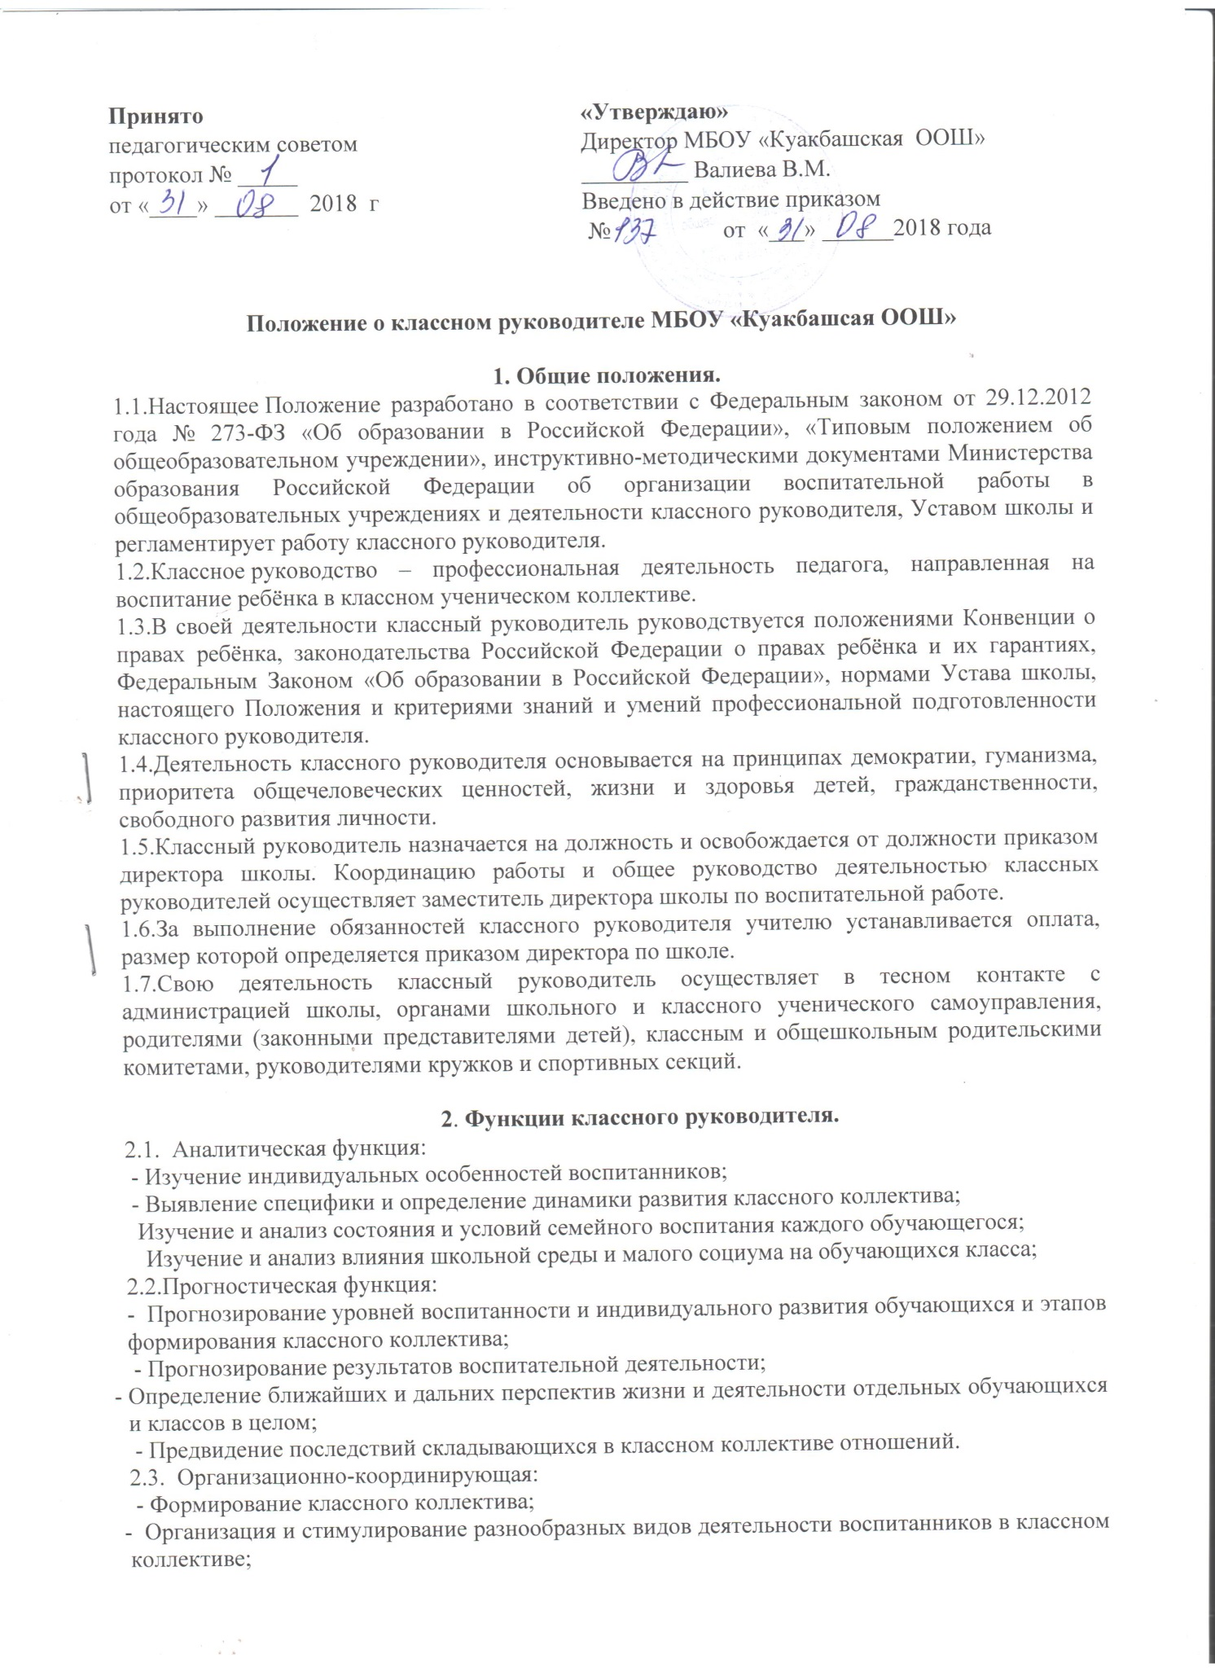

- Оказание помощи и организации сотрудничества в планировании общественно значимой деятельности обучающихся, в организации деятельности органов ученического самоуправления;
- Поддержание связей семьи и школы, школы и социума;
- Содействие в получении детьми дополнительного образования в школе и вне её;
- Защита прав обучающихся;
- Организация индивидуальной работы с обучающимися;
- Участие в работе педагогических советов, методического объединения классных руководителей, административных совещаниях.
- Ведение документации классного руководителя;
- Классный руководитель несёт ответственность за жизнь и здоровье детей в период проведения внеклассных и внешкольных мероприятий.
2.4.Коммуникативная функция:
- Развитие и регулирование межличностных отношений между обучающимися, между обучающимися и взрослыми;
- Оказание помощи каждому обучающемуся в адаптации к коллективу;
- Содействие созданию благоприятного климата в коллективе в целом и для каждого отдельного воспитанника;
- Оказание помощи воспитанникам в установлении отношений с окружающими детьми, социумом.
3. Обязанности классного руководителя.
3.1.Осуществлять систематический анализ состояния успеваемости и динамики общего развития своих воспитанников.
3.2.Организовать учебно-воспитательный процесс в классе; вовлекать обучающихся в систематическую деятельность классного и школьного коллективов.
3.3.Изучать индивидуальные особенности личности обучающихся, условия их жизнедеятельности в семье и школе.
3.4.Отслеживать и своевременно выявлять девиантные проявления в развитии и поведении обучающихся, осуществлять необходимую обоснованную педагогическую и психологическую коррекцию, в особо сложных и опасных случаях информировать об этом администрацию школы.
3.5.Оказывать помощь воспитанникам в решении их острых жизненных проблем и ситуаций.
3.6.Содействовать социальной, психологической и правовой защите обучающихся.
3.7.Вовлекать в организацию воспитательного процесса в классе педагогов-предметников, родителей обучающихся, специалистов из других сфер (науки, искусства, спорта, правоохранительных органов и пр.).
3.8.Пропагандировать здоровый образ жизни.
3.9.Регулярно информировать родителей (законных представителей) обучающихся об их успехах или неудачах, созывать плановые и внеплановые родительские собрания, направлять деятельность классного родительского комитета.
3.10.Контролировать посещение учебных занятий обучающимися своего класса.
3.11.Координировать работу учителей-предметников, работающих в классе, с целью недопущения неуспеваемости обучающихся и оказания им своевременной помощи в учёбе.
3.12.Планировать свою деятельность по классному руководству в соответствии с требованиями к планированию воспитательной работы, принятыми в школе.
3.13.Регулярно проводить классные часы, другие внеурочные и внешкольные мероприятия с классом, а также соответствующие инструктажи по технике безопасности и правилам дорожного движения.
3.14. Вести документацию по классу (личные дела обучающихся, электронный журнал), а также по воспитательной работе (план воспитательной работы в классе, отчёты, справки, характеристики, разработки воспитательных мероприятий и т.д.).
3.15.Повышать свой квалификационный уровень в сфере педагогики и психологии.
3.16.Соблюдать требования техники безопасности, нести ответственность за жизнь и здоровье детей в период проведения внеклассных и внешкольных мероприятий.
3.17. Быть примером для обучающихся в частной и общественной жизни, демонстрировать на личном примере образцы нравственного поведения.

4. Права классного руководителя.
4.1.Регулярно получать информацию о физическом и психическом здоровье воспитанников.
4.2. Контролировать результаты учебной деятельности каждого обучающегося класса с целью оказания своевременной помощи «отстающим» обучающимся.
4.3. Координировать работу учителей-предметников в классе.
4.4. Выносить на рассмотрение администрации школы, педагогического совета, органов школьного самоуправления, родительского комитета предложения, инициативы как от имени классного коллектива, так и от своего имени.
4.5.Получать своевременную методическую и организационно-педагогическую помощь от руководства школы, а также органов самоуправления.
4.6.Самостоятельно планировать воспитательную работу с классным коллективом, разрабатывать индивидуальные программы работы с детьми и их родителями (законными представителями), определять формы организации деятельности классного коллектива и проведения классных мероприятий.
4.7.Приглашать в школу родителей (законных представителей) обучающихся по проблемам, связанным с деятельностью классного руководителя, или другим вопросам.
4.8. Осуществлять свободно-индивидуальный режим работы с детьми.
4.9. Самостоятельно определять форму планирования воспитательной работы с классом с учётом основных принципов общешкольного планирования.
4.10. Не выполнять поручения и требования администрации школы и родителей, которые не входят в функциональные обязанности классного руководителя, определённые настоящим Положением.
4.11. Классный руководитель имеет право на защиту собственной чести, достоинство и профессиональной репутации в случае несогласия с оценками его деятельности со стороны администрации школы, родителей, обучающихся, других педагогов.

5. Организация работы классного руководителя.
5.1.Общие принципы организации работы классного руководителя определяются нормами законодательства о труде педагогических работников, Уставом школы, настоящим Положением.
5.2. Работа классного руководителя с классом и отдельными его обучающимися строится в соответствии с данной циклограммой:
5.2.1. Классный руководитель ежедневно:
- Определяет отсутствующих на занятиях и опоздавших обучающихся, выясняет причины их отсутствия или опоздания, проводит профилактическую работу по предупреждению опозданий и не посещаемости учебных занятий;
-Организует различные формы индивидуальной работы с обучающимися, в том числе в случае возникновения девиации в их поведении;
5.2.2. Классный руководитель еженедельно:
- Проверяет ведение обучающимися дневников с выставлением отметок за неделю;
- Проводит классный час в соответствии с планом воспитательной работы;
- Организует работу с учителями-предметниками, работающими в классе, по ситуации;
- Анализирует состояние успеваемости в классе в целом и у отдельных обучающихся;5.2.3. Классный руководитель ежемесячно:
- Проводит консультации у отдельных учителей;
- Решает хозяйственные вопросы в классе;
- Организует работу классного актива;
5.2.4. Классный руководитель в течение учебной четверти:
- Участвует в работе методического объединения классных руководителей;
-Проводит анализ выполнения плана воспитательной работы за четверть, состояния успеваемости и уровня воспитанности обучающихся;
- Проводит коррекцию плана воспитательной работы на новую четверть;
- Проводит классное родительское собрание;
- Представляет в учебную часть отчёт об успеваемости обучающихся класса за четверть;
5.2.5. Классный руководитель ежегодно:
- Оформляет личные дела обучающихся;
-Анализирует состояние воспитательной работы в классе и уровень воспитанности обучающихся в течение года;
- Составляет план воспитательной работы в классе (план классного руководителя);
- Собирает и представляет в администрацию школы статистическую отчётность об обучающихся класса (успеваемость, материалы для отчёта по форме ОШ-1, трудоустройство выпускников и пр.)
5.3. Классный час может проводиться классным руководителем в произвольной форме.
5.4. Количество воспитательных мероприятий в классе определяется согласно выбранной категории.
5.5. Классные родительские собрания проводятся не реже одного раза в четверть.
5.6. Классный руководитель обязан по требованию администрации школы готовить и представлять отчёты различной формы о классе и собственной работе.
5.7.Отчёт о работе классного руководителя может быть заслушан на заседании методического объединения классных руководителей, педагогическом совете, административном совещании.
5.8. Классный руководитель обязан принимать активное участие в работе методического объединения классных руководителей.

